**Nemzetgazdasági Minisztérium**

**Tájékoztató**

***az államháztartás központi alrendszerének***  
***2025. március végi helyzetéről***

**2025. április**

**Összefoglalás**

**Márciusban ismét jelentős kifizetésekre került sor egyes Prémium Magyar Állampapír sorozatoknál; emiatt és a dollárkötvények kamatfizetése miatt, többet fordított a kormány a kamatkiadásokra. Jelentős összegű kifizetésre került sor a közüzemi szolgáltatásoknál a rezsivédelmi támogatásokra. Ugyanakkor magasabban teljesültek központi alrendszer adó- és járulékbevételei, különösen az áfából.**

Március végéig az államháztartás központi alrendszere 2 554,1 milliárd forintos hiánnyal zárt. Ezen belül a központi költségvetés 2 458,4 milliárd forintos hiányt, az elkülönített állami pénzalapok 19,3 milliárd forintos többletet, a társadalombiztosítás pénzügyi alapjai pedig 115,0 milliárd forintos hiányt mutattak.

Márciusban – egy hónap alatt – a központi alrendszer 831,2 milliárd forintos hiánnyal zárt, ami meghaladja az időarányos teljesítést. Ez egyrészt egyes adóbevételek időarányosnál alacsonyabb teljesülésének köszönhető, ami az adónemekre vonatkozó befizetési határidőkkel függ össze. Másrészt a kiadási oldalon jelentős összegű kifizetésre került sor – az elmúlt évekhez hasonlóan – az állami közösségi szolgáltatásoknál, valamint a közüzemi szolgáltatásoknál. Ez utóbbi a rezsivédelmi támogatások, téli hónapokhoz köthető, kifizetésével hozható összefüggésbe.

Ugyanakkor az előző év azonos időszakához viszonyítva a központi alrendszer adó- és járulékbevételei 11,6 százalékkal magasabban teljesültek. Ezek közül kiemelkedik az általános forgalmi adóból származó jelentős bevételtöbblet (265,6 milliárd forint).

A kamatkiadásokra fordított kifizetések összege március végéig 1 553,7 milliárd forint volt, amely 312,4 milliárd forinttal magasabb az előző évi azonos időszaki teljesítésnél, elsősorban egyes Prémium Magyar Állampapír (PMÁP) sorozatok és dollárkötvények kamatfizetési időpontjai miatt.

Meghaladják az egy évvel korábbi kifizetést a nyugellátásokra fordított összegek is.   
A kormány – ahogy eddig – a jövőben is tartja magát ahhoz a 2010-ben tett ígéretéhez, hogy megőrzi a nyugdíjak vásárlóértékét. Március végéig – a 13. havi nyugdíjjal és ellátással együtt – nyugellátásokra és nyugdíjszerű ellátásokra három hónap alatt 2 189,5 milliárd forintot fizettek ki.

Az államháztartás központi alrendszerének 2025. március végi főbb pénzforgalmi adatai a következők:

|  |  |  |  |  |  |  |  |
| --- | --- | --- | --- | --- | --- | --- | --- |
|  | **2024. évi előzetes** **tény** milliárd forintban  (1) | **2024. I-III. hó tény** milliárd forintban  (2) | éves előzetes tény=100% Index (%)  (2/1) | **2025. évi előirányzat** milliárd forintban  (3) | **2025. I-III. hó tény** milliárd forintban  (4) | előirányzat= 100% Index (%)  (4/3) | előző év= 100% Index (%)  (4/2) |
| **Központi költségvetés egyenlege** | **-4 003,9** | **-2 338,3** | 58,4 | **-4 211,6** | **-2 458,4** | 58,4 | 105,1 |
| bevétel: | 26 655,6 | 5 909,0 | 22,2 | 26 622,0 | 5 865,8 | 22,0 | 99,3 |
| kiadás: | 30 659,5 | 8 247,3 | 26,9 | 30 833,5 | 8 324,2 | 27,0 | 100,9 |
| **Elkülönített állami pénzalapok egyenlege** | **138,2** | **78,6** | 56,9 | **88,6** | **19,3** | 21,8 | 24,5 |
| bevétel: | 856,5 | 211,0 | 24,6 | 845,7 | 190,9 | 22,6 | 90,5 |
| kiadás: | 718,3 | 132,4 | 18,4 | 757,2 | 171,6 | 22,7 | 129,6 |
| **Társadalombiztosítás pénzügyi alapjainak egyenlege** | **-230,1** | **-61,7** | 26,8 | **0,0** | **-115,0** |  | 186,4 |
| bevétel: | 10 526,1 | 2 895,4 | 27,5 | 11 261,1 | 3 141,1 | 27,9 | 108,4 |
| kiadás: | 10 756,2 | 2 957,1 | 27,5 | 11 261,1 | 3 256,1 | 28,9 | 110,1 |
| **Egyenleg összesen** | **-4 095,8** | **-2 321,4** | 56,7 | **-4 123,0** | **-2 554,1** | 61,9 | 110,0 |
| bevétel: | 38 038,2 | 9 015,4 | 23,7 | 38 728,8 | 9 197,8 | 23,7 | 102,0 |
| kiadás: | 42 134,0 | 11 336,8 | 26,9 | 42 851,8 | 11 751,9 | 27,4 | 103,7 |

**I.**

**A központi alrendszer pénzügyi folyamatainak**   
**alakulása**

1. **A főbb bevételek**

**A központi alrendszer március végi 9 197,8 milliárd forint összegű bevételei az előző év azonos időszakához képest 182,4 milliárd forinttal, 2,0%-kal magasabb összegben alakultak.**

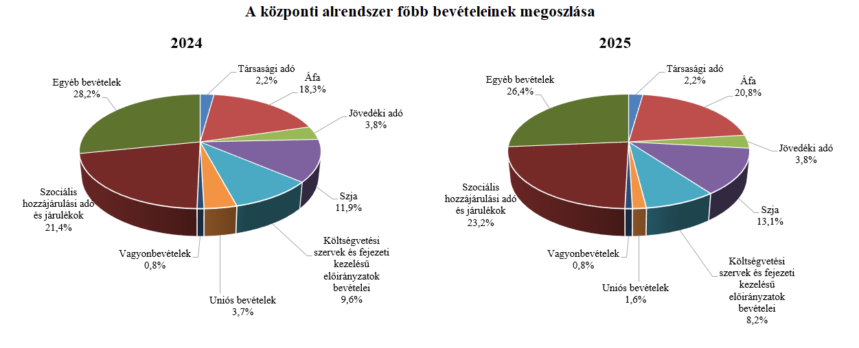

**Társasági adó** jogcímen a 2025. év első három hónapjában 204,5 milliárd forint realizálódott, amely az előző év egyenlegét 9,7 milliárd forinttal haladta meg. A bázisévhez viszonyítva az eltérést az előlegek előző évinél magasabb szintje magyarázza.

A **pénzügyi szervezetek befizetései** mérlegsoron a 2025. év első három hónapjában 32,7 milliárd forint teljesült, amely az előző év egyenlegét 4,2 milliárd forinttal haladja meg. Ennek oka a pénzügyi szervezetek különadójának alacsonyabb elszámolásokhoz és önellenőrzésekhez köthető pénzforgalmi kiutalása.

A **kisadózók tételes adójából** 2025 első három hónapjában a költségvetésnek 17,4 milliárd forint bevétele keletkezett, amely 0,7 milliárd forinttal több az egy évvel korábbinál. Ennek oka az adónemet választók magasabb létszáma.

A **kisvállalati adóból** származó bevétel a 2025. év első három hónapjában 50,5 milliárd forint volt, amely 4,8 milliárd forinttal magasabb az előző év egyenlegénél. Ennek oka az adóalanyok számának jelentős mértékű bővülése. 2025 márciusában a KIVA alanyok száma meghaladta a 99,2 ezret.

A **bányajáradék-bevétel** 2025 első három hónapjában 34,4 milliárd forint volt, amely 8,9 milliárd forinttal teljesült magasabban az előző év azonos időszakához képest, amelynek fő oka a bányajáradék számításához kapcsolódó makroparaméterek (olajár, gázár, árfolyamok) változása.

Az **útdíjakból származó bevétel** 2024-től külön mérlegsoron jelenik meg, mely az elektronikus útdíj rendszer és az időalapú útdíj rendszer bevételeinek együttes összegét tartalmazza. Az útdíjakból 2025 márciusáig 165,7 milliárd forint bevétel teljesült, amely 13,1 milliárd forinttal magasabb az előző év azonos időszakához viszonyítva. A magasabb teljesülést alapvetően a forgalmi adatok, valamint a díjrendszereket érintő jogszabályi keretek változása okozza.

**Egyéb központosított bevételekből** az év első három hónapjában 32,4 milliárd forint bevétel teljesült, amely a törvényi előirányzat 17,8%-ának felel meg. Ezen belül kiemelkedő a bírságbevételekből befolyt 22,3 milliárd forint.

Az **energia ágazat befizetései** jogcímen a 2025. év első három hónapjában 46,9 milliárd forint pénzforgalom teljesült, amely az előző év egyenlegét 2,3 milliárd forinttal haladta meg. A többletbevétel forrása az Ural-Brent spread különadó nagyobb mértékű teljesülése a tavalyi évhez képest.

**Kiskereskedelmi adó** jogcímen a 2025. év első három hónapjában 5,0 milliárd forint bevétel teljesült, amely a 2024. évi egyenlegénél 3,7 milliárd forinttal kevesebb. A bevételek alakulásának hátterében az előlegfizetések, valamint az elszámolásokhoz és önellenőrzésekhez köthető befizetések állnak.

**Gyógyszergyártói adó** jogcímen a 2025. év első három hónapjában 0,5 milliárd forint pénzforgalom teljesült, amely 10,0 milliárd forinttal alacsonyabb az előző év azonos időszakához képest. Ennek oka, hogy az eltérő üzleti éves adózó már az előző évben megfizette a 2024. évi adókötelezettségét. Az adónem a 2025. évben megszűnt.

A **rehabilitációs hozzájárulásból** származó bevétel 2025 első három hónapjában 45,8 milliárd forint volt, amely 6,1 milliárd forinttal magasabb az egy évvel korábbi összegnél. Ennek oka a minimálbérnek, így az adó mértékének az emelkedése.

Az év első három hónapjában az **általános forgalmi adóból** 1 913,1 milliárd forint bevétele keletkezett a költségvetésnek, ami az egy évvel korábbi bevételt 265,6 milliárd forinttal haladja meg.

|  |  |  |  |  |
| --- | --- | --- | --- | --- |
| **Általános forgalmi adó bevétel alakulása (milliárd forint)** | | | | |
| **Megnevezés** | **2024.**  **I-III. hó** | **2025.**  **I-III. hó** | **Eltérés** | |
| **Mrd Ft** | **%** |
| Befizetés | 3 085,4 | 3 240,9 | 155,5 | 105,0 |
| Kiutalás | 1 437,9 | 1 327,8 | -110,1 | 92,3 |
| **Egyenleg** | **1 647,5** | **1 913,1** | **265,6** | **116,1** |

A belföldi befizetések és az import utáni áfabevétel növekedett, ugyanakkor a dohány termékek utáni áfabevétel csökkent. A belföldi befizetések növekedése elsősorban a kereskedelem ágazathoz köthető. Az import utáni befizetések növekedése hátterében a forgalom alakulása áll. A dohánytermékek utáni bevételek alacsonyabb teljesülését a 2025. januári jövedéki adómérték-emelésre adott piaci reakció, a készletezési hatás magyarázza. A kiutalások alakulását a köztes ágazatok befizetése befolyásolja.

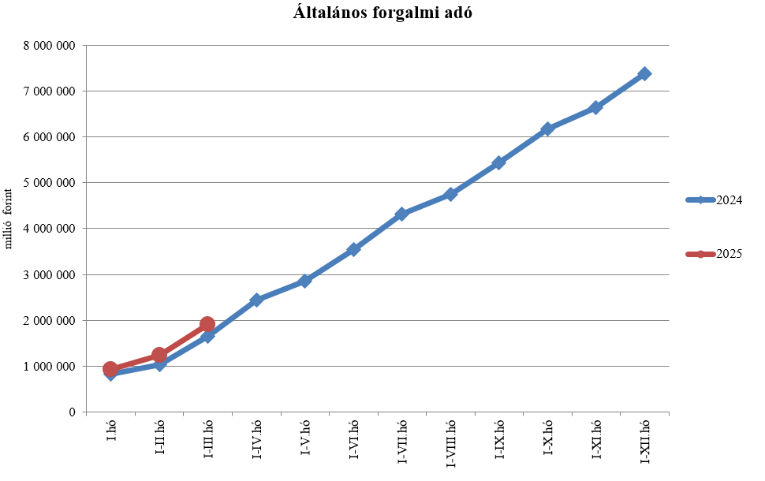

A **jövedéki adóból** származó bevétel a 2025. év első három hónapjában 345,4 milliárd forintot tett ki, amely 0,3 milliárd forinttal alacsonyabb az egy évvel korábbi bevételnél. Az üzemanyagok utáni bevételek növekedését a 2025. január 1-jétől hatályos magasabb adómértékek magyarázzák. A dohánytermékek utáni bevételek csökkenése hátterében a 2025. januári adómérték-emelésből fakadó készletezési hatás áll. A szeszesitalok és egyéb termékek esetében a bevételek csökkenését szintén a 2025. január 1-jei adómérték változásra adott piaci reakció, a készletezési hatás indokolja. Az energiaadó bevételek növekedése adónem-elszámoláshoz köthető.

|  |  |  |  |  |
| --- | --- | --- | --- | --- |
| **Jövedéki adó bevétel alakulása (milliárd forint)** | | | | |
| **Megnevezés** | **2024.**  **I-III. hó** | **2025.**  **I-III. hó** | **Eltérés** | |
| **Mrd Ft** | **%** |
| Üzemanyag jövedéki adó | 187,2 | 200,0 | 12,8 | 106,8 |
| Dohánygyártmány jövedéki adó | 121,6 | 108,8 | -12,8 | 89,5 |
| Egyéb termék jövedéki adó | 30,4 | 29,8 | -0,6 | 98,0 |
| Import jövedéki adó és energiaadó | 6,5 | 6,8 | 0,3 | 104,6 |
| **Jövedéki adók összesen** | **345,7** | **345,4** | **-0,3** | **99,9** |

**Pénzügyi tranzakciós illetékből** 2025 első három hónapjában 147,8 milliárd forint bevétele keletkezett a költségvetésnek, ami 61,9 milliárd forinttal haladta meg az egy évvel korábbi összeget. A bevétel alakulásának hátterében a 2024. augusztus 1-jétől hatályos megemelt adómértékek állnak, illetve az, hogy 2024. október elsejétől az adó hatálya kiterjed a konverziót tartalmazó műveletekre is.

A **biztosítási adóból** származó bevétel 2025 első három hónapjában 52,3 milliárd forintot tett ki, amely 10,6 milliárd forinttal alacsonyabb az egy évvel korábbi bevételnél. A bevételek előző évhez viszonyított alacsonyabb teljesülését a 2023. évi biztosítási pótadó-kötelezettség 2024. januári elszámolásából fakadó többletbevétel magyarázza.

A **személyi jövedelemadó** bevétele 2025 első három hónapjában 1 202,2 milliárd forint volt, amely 125,8 milliárd forinttal magasabb az egy évvel korábbi összegnél. Ennek oka a bértömeg növekedése.

**Személyi jövedelemadó bevétel alakulása (milliárd forint)**

|  |  |  |  |  |
| --- | --- | --- | --- | --- |
| **Megnevezés** | **2024.  I-III. hó** | **2025. I-III. hó** | **Eltérés** | |
| **Mrd Ft** | **%** |
| Befizetés | 1 114,9 | 1 238,4 | 123,5 | 111,1 |
| Kiutalás | 38,5 | 36,2 | -2,3 | 94,0 |
| **Egyenleg** | **1 076,4** | **1 202,2** | **125,8** | **111,7** |

A **Központi Maradványelszámolási Alapba** **történő befizetések** mérlegsorra az év első három hónapjában 117,0 milliárd forint maradvány került befizetésre, szemben az előző év azonos időszakában befolyt 52,6 milliárd forintos összeggel.

Az **állami vagyonnal kapcsolatos befizetések** 2025 első háromhavi összege közel 76,4 milliárd forint, amelynek meghatározó tétele a kvótaértékesítés volt.

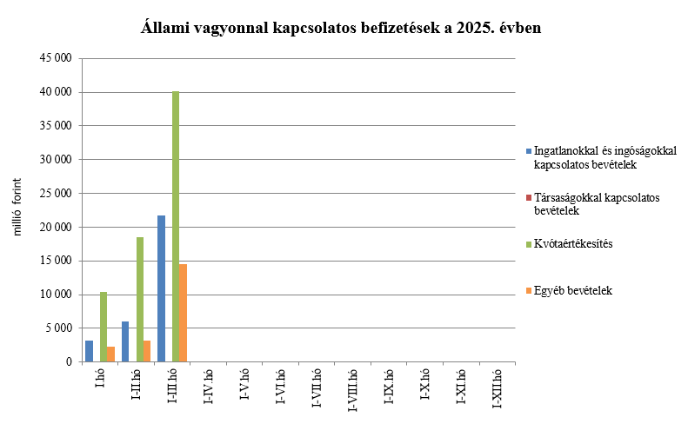

A költségvetés XLV. **Állami beruházások** fejezetének bevételei 2025. március végéig 32,3 milliárd forintot tettek ki.

Az uniós bevételek főszabály szerint a XLII. A költségvetés közvetlen bevételei és kiadásai fejezetbe érkeznek, ezek kimutatására szolgálnak az **Uniós programok bevételei**, valamint az **Egyéb uniós bevételek** mérlegsorok.

Az **Uniós programok bevételei** mérlegsoron 2025. március végéig 136,9 milliárd forint bevétel keletkezett. Ez az összeg a törvényi előirányzat (2 235,9 milliárd forint) 6,1%-át teszi ki. A teljesült bevételből 105,1 milliárd forint az uniós és 31,8 milliárd forint az egyéb bevételekhez tartozik.

Az **Egyéb uniós bevételek** soron a vámbeszedési költség megtérítése jelenik meg, mely 8,0 milliárd forintot tett ki 2025 márciusig. Ez az összeg a törvényi előirányzat 25,3%-a, és 0,7 milliárd forinttal haladja meg a 2024. év azonos időszakában keletkezett bevételt.

A befizetett társadalombiztosítási járulék 8,1%-át az állami adóhatóság a foglalkoztatási programokkal kapcsolatos elkülönített állami pénzalapnak utalja át. 2025. március végéig a **társadalombiztosítási járulék Nemzeti Foglalkoztatási Alapot megillető része** 105,8 milliárd forintban teljesült, amely az előző év azonos időszakában befolyt bevételt 9,3 milliárd forinttal haladta meg. A bevételnövekedés oka a járulékköteles jövedelmek növekedése.

2025-ben a szociális hozzájárulási adó megfizetett összegének 86,96%-a a Nyugdíjbiztosítási Alapot illeti meg. A **szociális hozzájárulási adó Nyugdíjbiztosítási Alapot megillető része** 2025 első három hónapjában 711,5 milliárd forintban teljesült, amely 63,3 milliárd forinttal haladta meg az előző év azonos időszakában befolyt bevételt. A bevétel változása az adóköteles jövedelmek növekedésével és az alapok közötti megoszlási arány változásával magyarázható.

A befizetett társadalombiztosítási járulék 54%-át az állami adóhatóság a Nyugdíjbiztosítási Alapnak utalja át. 2025. március végéig a **társadalombiztosítási járulék Nyugdíjbiztosítási Alapot megillető része és nyugdíjjárulék** 721,6 milliárd forintban teljesült, amely az előző év azonos időszakában befolyt bevételt 63,9 milliárd forinttal haladta meg. A bevételnövekedés oka a járulékköteles jövedelmek növekedése.

A **Nyugdíjbiztosítási Alap** 2025. évi költségvetése az ellátási kiadások támogatására 564,5 milliárd forint központi **költségvetési hozzájárulást** tartalmaz, ami 33,1 milliárd forinttal haladja meg az előző évi előirányzatot.

A központi költségvetés 77,4 milliárd forintot biztosít az Alap részére pénzeszközátadás útján, míg további 487,1 milliárd forintot – a 13. havi nyugdíj és a nyugdíjprémium fedezeteként – címzett támogatás formájában. A 13. havi nyugdíj és a nyugdíjprémium támogatásának előirányzatai év közben előirányzat-módosítás nélkül túlléphetők.

A Magyar Államkincstár az ellátási kiadások támogatására a Nyugdíjbiztosítási Alap részére 2025. március végéig 19,3 milliárd forint központi támogatást utalt át **pénzeszköz-átadás** jogcímen, ami 3,9 milliárd forinttal magasabb az előző év azonos időszakában nyújtott támogatás összegénél. A pénzeszköz-átadás a Nyugdíjbiztosítási Alap költségvetési egyensúlyának biztosítását szolgálja.

A **13. havi nyugdíj kifizetésének** támogatására február hónapban 487,1 milliárd forint került átutalásra a Nyugdíjbiztosítási Alap részére, ami 38,1 milliárd forinttal haladja meg az előző év azonos időszakában ugyanezen a jogcímen nyújtott támogatás összegét.

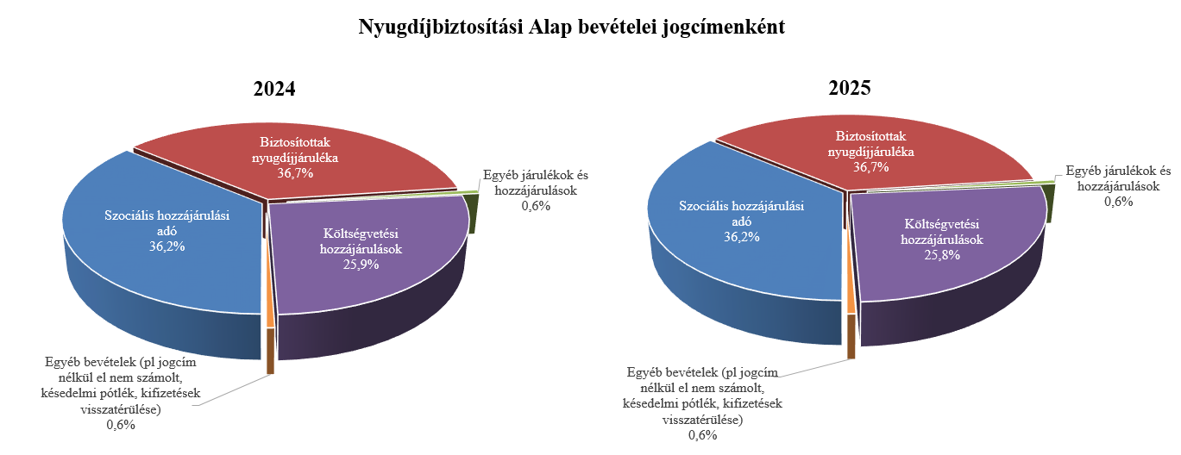

2025-ben a szociális hozzájárulási adó megfizetett összegének 13,04%-a az Egészségbiztosítási Alapot illeti meg. 2025 első három hónapjában a **szociális hozzájárulási adó Egészségbiztosítási Alapot megillető része** 106,7 milliárd forintban teljesült, amely 27,7 milliárd forinttal haladta meg az előző év azonos időszakában befolyt bevételt. A bevétel változása az adóköteles jövedelmek növekedésével és az alapok közötti megoszlási arány változásának együttes hatásával magyarázható.

A befizetett társadalombiztosítási járulék 37,9%-át az állami adóhatóság az Egészségbiztosítási Alapnak utalja át. 2025. március végéig a **társadalombiztosítási járulék Egészségbiztosítási Alapot megillető része és egészségbiztosítási járulék** 491,8 milliárd forintban teljesült, amely az előző év azonos időszakában befolyt bevételt 43,3 milliárd forinttal haladta meg. A bevételnövekedés oka a járulékköteles jövedelmek növekedése.

Az **Egészségbiztosítási Alap költségvetési hozzájárulásai** 2025 első három hónapjában összesen 472,3 milliárd forintot tettek ki, amely 0,5 milliárd forinttal alacsonyabb, mint az előző év azonos időszakában átutalt összeg. 2025 első három hónapjában az Egészségbiztosítási Alap járulék címen átvett pénzeszközként 173,1 milliárd forint támogatást kapott, szemben a tavalyi év azonos időszakában átutalt 163,2 milliárd forint összeggel. Az alap kiadásainak támogatására szolgáló tervezett pénzeszköz-átvétel és az egészségügyi feladatok ellátásával kapcsolatos hozzájárulás együttes összege 2025. március végéig 299,2 milliárd forintot tett ki, amely 10,3 milliárd forinttal elmarad a tavalyi év ugyanezen időszakában átutalt összegtől.

1. **A főbb kiadások**

**A központi alrendszer március végi 11 751,9 milliárd forint összegű kiadásai 415,1 milliárd forinttal, 3,7%-kal haladták meg az előző év azonos időszaki adatát.**

**Magasabban teljesültek az egy évvel korábbihoz képest többek között a költségvetési szervek kiadásai, a szakmai fejezeti kezelésű előirányzatok kiadásai, a kamatkiadások és a helyi önkormányzatok támogatásai.**

**Meghaladták az egy évvel korábbi kifizetést a nyugellátásokra és a gyógyító-megelőző ellátásra fordított összegek is. Nyugellátásokra és nyugdíjszerű ellátásokra 2 189,5 milliárd forint, míg a gyógyító-megelőző ellátásokra 758,9 milliárd forint került kifizetésre március végéig.**

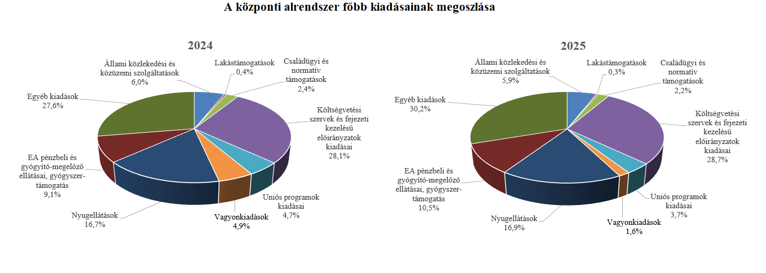

Az **úthálózat rendelkezésre állási díjak** mérlegsor tartalmazza az M5, M6 autópálya rendelkezésre állási díjak, valamint a gyorsforgalmi úthálózat rendelkezésre állási díj előirányzatok kiadásait, amelynek összege 2025 első három hónapjában 95,5 milliárd forint volt, ami 2,5 milliárd forinttal alacsonyabban alakult a 2024. év azonos időszakához képest.

A **közösségi közlekedés költségtérítés és támogatás** mérlegsor kiadásai 2025. március végéig 140,0 milliárd forintot tettek ki, amelyből a szociálpolitikai menetdíj támogatás 41,4 milliárd forint. Az összes kiadás 16,8 milliárd forinttal magasabb, mint a megelőző év azonos időszaki teljesítése.

A **közüzemi szolgáltatások támogatása** mérlegsor tartalmazza a lakossági energia rezsivédelmi szolgáltatás, a rezsivédelmi készletezési szolgáltatás és a távhőszolgáltatók kompenzációjával kapcsolatos kiadásokat, valamint a Víziközmű-fejlesztési és Ellentételezési Alap kiadásait is. A közüzemi szolgáltatások támogatására fordított kiadások 2025. március végéig 456,3 milliárd forintot tettek ki, amely magában foglalja a különleges földgázkészlet fenntartásának 2025. április 1-jéig történő finanszírozása érdekében februárban folyósított 3,0 milliárd forint támogatást. Továbbá tartalmazza a Víziközmű-fejlesztési és Ellentételezési Alapból a víziközmű-szolgáltatók részére a 2024. év IV. negyedévi működésük ellentételezésére nyújtott 24,8 milliárd forintos kiadást is, amely kiadás 2024 első hónapjaiban még nem jelentkezett.

A 2024-ben létrehozott Alapból a – negyedévet követő hónapban esedékes – kifizetések 2024 áprilisában kezdődtek meg. A mérlegsor jelenlegi teljesítése 5,0 milliárd forinttal alacsonyabb, mint a 2024. év azonos időszakában a közüzemi szolgáltatások teljesítésére fordított 461,3 milliárd forint, ez részben az alacsonyabb támogatási igényből, részben a kifizetés eltérő ütemezéséből fakadt.

**Lakástámogatásokra** fordított kiadások összege március végéig 36,4 milliárd forint volt, mely az előző év azonos időszakához viszonyítva 12,0 milliárd forinttal teljesült alacsonyabban.

A **Nemzeti Család- és Szociálpolitikai Alap** a családi támogatásokat, a korhatár alatti ellátásokat, a jövedelempótló és jövedelemkiegészítő szociális támogatásokat, valamint a különféle jogcímen adott térítéseket tartalmazza. A főbb támogatásokat a következő táblázat részletezi:

**A Nemzeti Család- és Szociálpolitikai Alap kiadásainak alakulása (milliárd forint)**

|  |  |  |  |  |
| --- | --- | --- | --- | --- |
|  | | | | |
| **Megnevezés** | **2024.**  **I-III. hó** | **2025.**  **I-III. hó** | **Eltérés** | |
| **Mrd Ft** | **%** |
| **Családi támogatások** | **116,4** | **102,9** | **-13,5** | **88,4** |
| *Ebből:* |  |  |  |  |
| *családi pótlék* | 76,1 | 75,5 | -0,6 | 99,2 |
| *anyasági támogatás* | 1,4 | 1,3 | -0,1 | 92,9 |
| *gyermekgondozást segítő ellátás* | 13,5 | 13,2 | -0,3 | 97,8 |
| *gyermeknevelési támogatás* | 2,4 | 2,3 | -0,1 | 95,8 |
| *gyermekek születésével kapcsolatos szabadság megtérítése* | 1,2 | 1,3 | 0,1 | 108,3 |
| *életkezdési támogatás* | 21,3 | 8,7 | -12,6 | 40,8 |
| **Korhatár alatti ellátások** | **39,4** | **37,8** | **-1,6** | **95,9** |
| **Jövedelempótló és jövedelemkiegészítő szociális támogatások** | **51,0** | **54,3** | **3,3** | **106,5** |
| *Ebből:* |  |  |  |  |
| *Jövedelempótló és jövedelemkiegészítő ellátások* | 22,7 | 22,9 | 0,2 | 100,9 |
| *Járási szociális feladatok ellátása* | 28,3 | 31,4 | 3,1 | 111,0 |
| **Különféle jogcímen adott térítések** | **6,2** | **6,0** | **-0,2** | **96,8** |
| *Ebből:* |  |  |  |  |
| *közgyógyellátás* | 4,2 | 4,0 | -0,2 | 95,2 |
| **Összesen** | **213,0** | **200,9** | **-12,1** | **94,3** |

A **családi támogatásokra** 2025 első három hónapjában összesen 102,9 milliárd forintot fizettek ki, amely 13,5 milliárd forinttal volt alacsonyabb az előző évi teljesítésnél. Az eltérés elsősorban a Családi támogatások jogcím csoporthoz tartozó Életkezdési támogatás előirányzat kiadásai csökkenésének következménye, ami 12,6 milliárd forinttal volt alacsonyabb előző év azonos időszakához képest. Ennek oka, hogy 2025-ben az életkezdési letéti számlákon nyilvántartott követelés összegére tekintettel fizetett kamat mértéke 3,7% volt (a 2024. évi infláció mértékének megfelelően), ami jelentősen alacsonyabb a 2024-ben fizetett kamat mértékénél (17,6%).

A **korhatár alatti ellátások** esetében a kiadás 1,6 milliárd forinttal alacsonyabb volt az előző év azonos időszakához képest. A csökkenést az okozza, hogy a jogosultak elérik az öregségi nyugdíjkorhatárt, és nyugellátásra válnak jogosulttá, létszámuk folyamatosan csökken. Januárban sor került az ellátások 3,2%-os emelésére is, valamint a 13. havi nyugdíjhoz hasonlóan februárban a korhatár előtti ellátásban részesülő személyek is részesültek 13. havi ellátásban.

2025 márciusáig a **jövedelempótló és jövedelemkiegészítő szociális támogatásokra** biztosított kiadásokon belül a járási szociális feladatok ellátására (gyermekek otthongondozási díja, ápolási díj, időskorúak járadéka, foglalkoztatást helyettesítő támogatás, egészségkárosodási és gyermekfelügyeleti támogatás) 31,4 milliárd forintot fordítottak, mely 3,1 milliárd forinttal magasabb az előző évi adatnál. A növekedést az okozza, hogy 2025. januártól a gyermekek otthongondozási díjának összege a minimálbér emelkedése miatt (266 800 forintról 290 800 forintra) emelkedett, az ápolási díj összege pedig 3,2%-kal nőtt.

A Jövedelempótló és jövedelemkiegészítő ellátások előirányzat tartalmazza a fogyatékossági támogatás, a vakok személyi járadéka, az átmeneti bányászjáradék és számos további, jellemzően kifutó jellegű ellátás (pl. mezőgazdasági járadék, politikai rehabilitációs és más nyugdíj-kiegészítések, házastársi pótlék) forrását. A jövedelempótló és jövedelemkiegészítő ellátásokra 22,9 milliárd forintot fizettek ki, mely az előző évi kifizetésénél 0,2 milliárd forinttal magasabb. A kiadások növekedését egyes ellátások januárban végrehajtott 3,2%-os emelésének, valamint a 2024 februárjában kifizetett 13. havi ellátásnak a hatása okozza.

A **különféle jogcímen adott térítések** 2025. március végi összege 0,2 milliárd forinttal alacsonyabb volt, mint az előző év azonos időszakában. A térítéseken belül a legnagyobb összeget, 4,0 milliárd forintot a közgyógyellátásra fizették ki.

A **babaváró támogatásokra** fordított kiadások összege március végéig 54,7 milliárd forintot tett ki, amely a törvényi előirányzat 21,8%-ának felel meg, és a 2024. év azonos időszakához viszonyítva 0,4 milliárd forinttal teljesült magasabban.

A **helyi önkormányzatok** 2025. évi feladataihoz a hatályos költségvetési törvény alapján   
1 305,7 milliárd forint állami támogatás került megállapításra. Március végéig 367,5 milliárd forint kifizetés történt. Az előző év azonos időszakához viszonyítva 35,0 milliárd forint (10,5%-os) növekedés történt. A jelentősebb tételek alakulását a következő táblázat mutatja:

**A helyi önkormányzatok támogatásának alakulása (milliárd forint)**

|  |  |  |  |  |
| --- | --- | --- | --- | --- |
| **Megnevezés** | **2024.**  **I-III. hó** | **2025.**  **I-III. hó** | **Eltérés** | |
| **Mrd Ft** | **%** |
| **A helyi önkormányzatok általános működésének és ágazati feladatainak támogatása** | **311,3** | **333,5** | **22,2** | **107,1** |
| *A helyi önkormányzatok működésének általános támogatása* | *87,6* | *86,9* | *-0,7* | *99,2* |
| *A települési önkormányzatok egyes köznevelési feladatainak támogatása* | *99,0* | *112,0* | *13,0* | *113,1* |
| *A települési önkormányzatok egyes szociális, gyermekjóléti és gyermekétkeztetési feladatainak támogatása* | *118,4* | *128,3* | *9,9* | *108,4* |
| *A települési önkormányzatok kulturális feladatainak támogatása* | *6,3* | *6,3* | *0,0* | *100,0* |
| **Helyi önkormányzatok kiegészítő támogatása** | **18,1** | **33,3** | **15,2** | **184,0** |
| **Év közben létrejött új jogcímek kiadásai** | **3,1** | **0,7** | **-2,4** | **22,6** |
| **Összesen** | **332,5** | **367,5** | **35,0** | **110,5** |

Az **Uniós programok kiadásai**mérlegsoron 2025. március végéig 432,8 milliárd forint összegű kifizetés történt, amely a törvényi előirányzat (3 023,8 milliárd forint) 14,3%-os teljesítését jelenti. A felmerült kiadások több mint felét a 2021-2027-es Széchenyi Plusz programjai adták.

A legnagyobb összegű kifizetéseket ezen időszakban a Széchenyi Terv Plusz operatív programok közül a Terület- és Településfejlesztési OP (TOP Plusz) és a Környezeti és Energiahatékonysági OP (KEHOP Plusz) teljesítette. Kiemelkedők továbbá a Helyreállítási és Ellenállóképességi Eszköz (RRF) kiadásai, valamint a Vidékfejlesztési Program és a KAP Stratégiai Terv Vidékfejlesztési Intézkedéseinek kifizetése.

Az **állami vagyonnal kapcsolatos kiadások** 2025 első háromhavi összege 186,3 milliárd forint volt, amelynek meghatározó része ingatlanokhoz kapcsolódóan került kifizetésre.

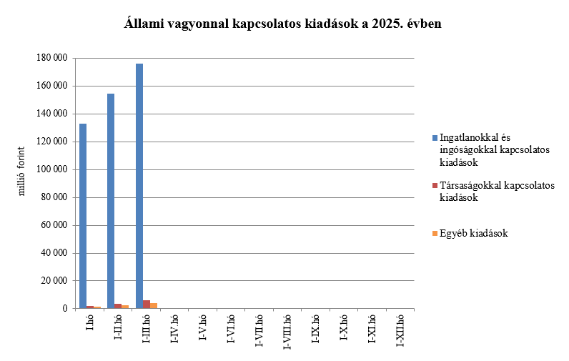

Az **állami beruházási fejezet kiadásait** alapvetően az egyes projektek előrehaladása határozza meg. 2025 első három hónapjában 43,8 milliárd forint kiadás teljesült, amely alacsonyabb a 2024 azonos időszakában teljesültekhez képest. A kifizetések nagy része az állami közútfejlesztési beruházásokhoz (14,9 milliárd forint) és az európai uniós forrásokból megvalósuló beruházásokhoz (23,8 milliárd forint) kapcsolódtak.

Az **egyéb kiadások** 2025. évi első háromhavi teljesítése 132,2 milliárd forint lett, ami 14,9 milliárd forinttal alacsonyabban alakult az előző év azonos időszakához képest.

A **Hozzájárulás az EU költségvetéséhez** mérlegsoron 2025. március végéig 196,0 milliárd forint kiadás teljesült, ami a törvényi előirányzat 28,1%-a. E hozzájárulás 40,6 milliárd forinttal haladja meg a 2024. év azonos időszakában teljesített kiadásokat.

A **Nemzeti Kutatási, Fejlesztési és Innovációs Alapból** (NKFI Alap) 2025. március végéig 31,4 milliárd forint kiadás teljesült, ami 11,4 milliárd forinttal magasabb kifizetést jelent a 2024. évi azonos időszak teljesítéséhez képest.

A **Nemzeti Foglalkoztatási Alap** (NFA) kiadásai esetében a Start-munkaprogramra összesen 40,1 milliárd forint teljesült. Az uniós elő- és társfinanszírozásra 12,1 milliárd forintot fordítottak.

A **Bethlen Gábor Alapból** (BGA) az év első három hónapjában összesen 20,1 milliárd forint kiadás teljesült. Az alapból nyújtott támogatások a BGA irányítását ellátó Bizottság döntései alapján, ütemezetten kerültek kifizetésre.

A **Nyugdíjbiztosítási Alap** nyugellátási kiadásai március végéig 1 990,4 milliárd forintban teljesültek, ami 94,7 milliárd forinttal haladta meg az előző év azonos időszakának teljesítési adatait. Az 5%-os kiadásnövekedést a tárgyév január hónapban végrehajtott inflációkövető nyugdíjemelés hatása, valamint az eltelt időszakban bekövetkezett létszámváltozás és cserélődés együttes hatása eredményezte.

Február hónapban több, mint 2 millió öregségi nyugdíjban és hozzátartozói nyugellátásban részesülő személy részére folyósítottak 13. havi nyugdíjat. A 13. havi nyugdíj Nyugdíjbiztosítási Alapot terhelő kiadása március végéig 493,3 milliárd forint volt, ami 23,1 milliárd forinttal haladta meg az előző év azonos időszakában ezen a jogcímen teljesített kiadások összegét.

Az első három hónap adatai alapján a nyugellátási kiadásokon belül a korbetöltött öregségi nyugellátások 5,5%-kal, a nők 40 év jogosultsági idővel igénybe vehető öregségi nyugdíja („nők 40”) pedig 2,8%-kal haladta meg az előző év azonos időszakának kiadásait.

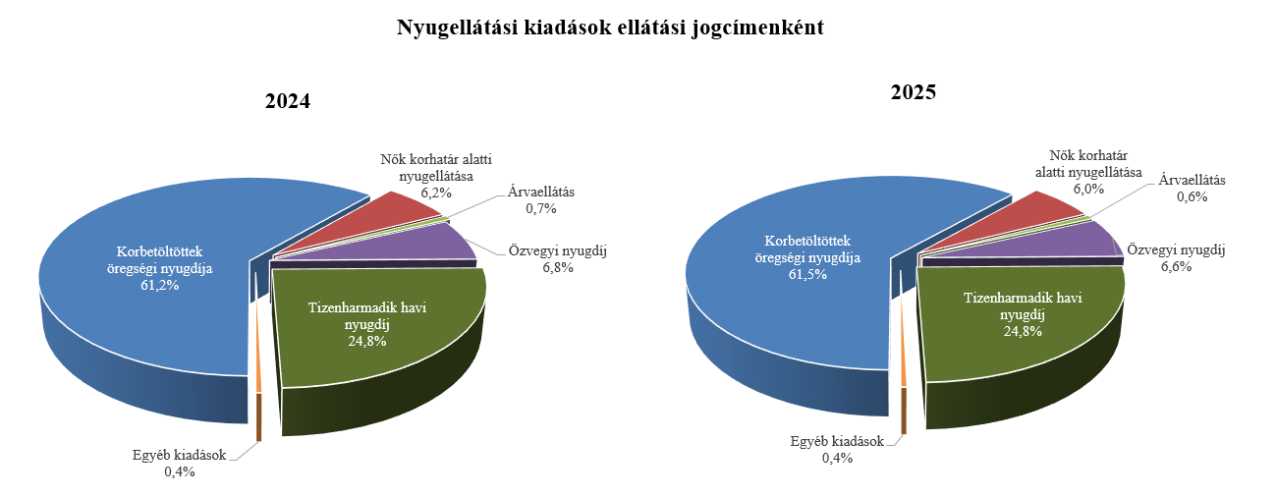

Az öregségi nyugdíjban részesülők 2025. március havi **átlagos statisztikai állományi létszáma** kis mértékben növekedett, 2 263 fővel haladta meg az előző év azonos időszakának létszámát, ez közel 2 millió főt jelent. Az öregségi nyugdíjban részesülők létszámán belül a nők kedvezményes nyugdíjában részesülők (korhatár alattiak) létszáma a korhatárbetöltés, az újonnan belépők és az elhalálozás együttes hatásaként 4 779 fővel csökkent a 2024. márciusi adathoz képest, jelenleg 141 764 fő veszi igénybe a „nők 40” kedvezményes ellátást.

Az öregségi nyugdíjak átlagos havi összege egy év alatt 11 558 forinttal emelkedett, idén 2025. márciusban 243 053 forint volt.

Az ellátások egy főre jutó havi átlagos összege az egyes ellátotti jogcímeken belül az előző év azonos időszakával összehasonlítva az alábbiak szerint növekedett.

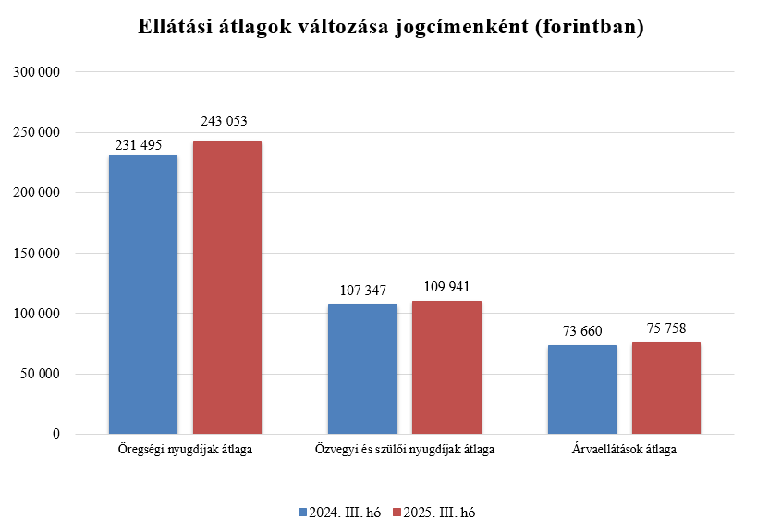

Az öregségi nyugdíjban, hozzátartozói nyugellátásban részesülők jogcím szerinti megoszlásának összehasonlítását a korábbi adatokkal az alábbi ábrák mutatják.

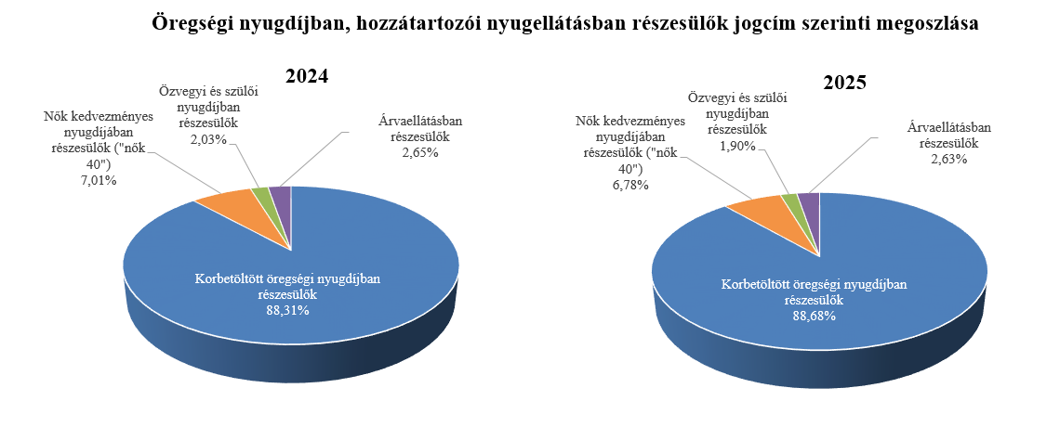

Az **Egészségbiztosítási Alap kiadásainak** összetételét a következő ábra mutatja be:

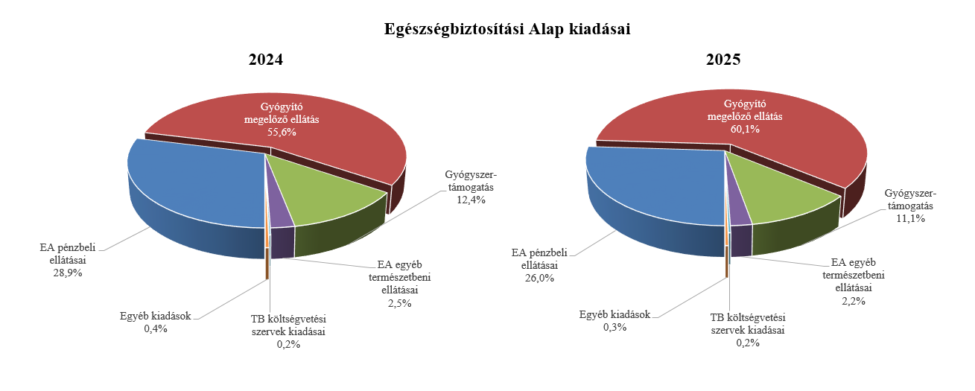

Az **Egészségbiztosítási Alap** összes kiadásának 26,0%-át a **pénzbeli ellátásokra** fordított összeg adta. Az ellátások részletes bemutatását a következő táblázat tartalmazza:

**Az Egészségbiztosítási Alap pénzbeli ellátásokra fordított kiadásainak alakulása (milliárd forint)**

|  |  |  |  |  |
| --- | --- | --- | --- | --- |
| **Megnevezés** | **2024.**  **I-III. hó** | **2025.**  **I-III. hó** | **Eltérés** | |
| **Mrd Ft** | **%** |
| **Pénzbeli ellátások** | **306,5** | **328,7** | **22,2** | **107,2** |
| *Ebből:* |  | | | |
| Rokkantsági, rehabilitációs ellátások | 122,2 | 126,9 | 4,7 | 103,8 |
| Gyermekgondozási díj és örökbefogadói díj | 90,8 | 98,1 | 7,3 | 108,0 |
| Táppénz | 51,3 | 59,8 | 8,5 | 116,6 |

A **gyógyító-megelőző ellátásokra** fordított kiadás 2025 első három hónapjában 758,9 milliárd forintot tett ki a 2024 azonos időszakában felmerülő 588,9 milliárd forint összegű kiadással szemben. Az előző évhez viszonyított magasabb összegű kiadás elsődlegesen az egészségügyi ágazati előmeneteli szabályok hatálya alá tartozó egészségügyi szakdolgozókat és egészségügyben dolgozókat 2024. március 1-jétől megillető, átlagosan 20%-os, valamint az alapellátásban dolgozó egészségügyi dolgozók azonos mértékű béremelésével kapcsolatosan jelentkezik.

Ezen túlmenően, az egészségügyi szolgáltatók pénzügyi helyzetének javítását biztosító intézkedések alapján 96,4 milliárd forint működési támogatás biztosítása történt február hónapban a Célelőirányzatok jogcímcsoporton (az Egészségbiztosítási Alap Gyógyító-megelőző ellátás alcím Célelőirányzatok jogcímcsoport 2025. évi előirányzatának megemeléséről szóló 1016/2025. (II. 6.) Korm. határozattal).

**Gyógyszertámogatásra** 2025. március végéig 140,5 milliárd forint került kifizetésre, amely 9,0 milliárd forinttal magasabb az előző év azonos időszakában kifizetett összegnél.

1. **A költségvetési szervek és fejezeti kezelésű előirányzatok alakulása**

A **költségvetési szervek bevételei** 2025 első három hónapjában 659,8 milliárd forintot tettek ki, amely 17,2%-kal alacsonyabb az előző év azonos időszakának bevételeihez képest. Az intézmények bevételei közül 409,6 milliárd forintot tett ki a Nemzeti Egészségbiztosítási Alapkezelő által az egészségügyi intézményeknek utalt támogatás.

A **szakmai fejezeti kezelésű előirányzatok bevételei** 2025 első három hónapjában 90,5 milliárd forintot tettek ki, mely 25,3%-kal magasabb az előző év azonos időszakának bevételéhez képest. A bevételek jelentős részét az „Alapok alapja GINOP pénzügyi eszközök” törvényi sorra befolyt összegek teszik ki, melyek nem uniós bevételként jóváírt tételek.

A 2025. év első háromhavi, 750,2 milliárd forint összegű bevételek megoszlását a következő grafikon szemlélteti:

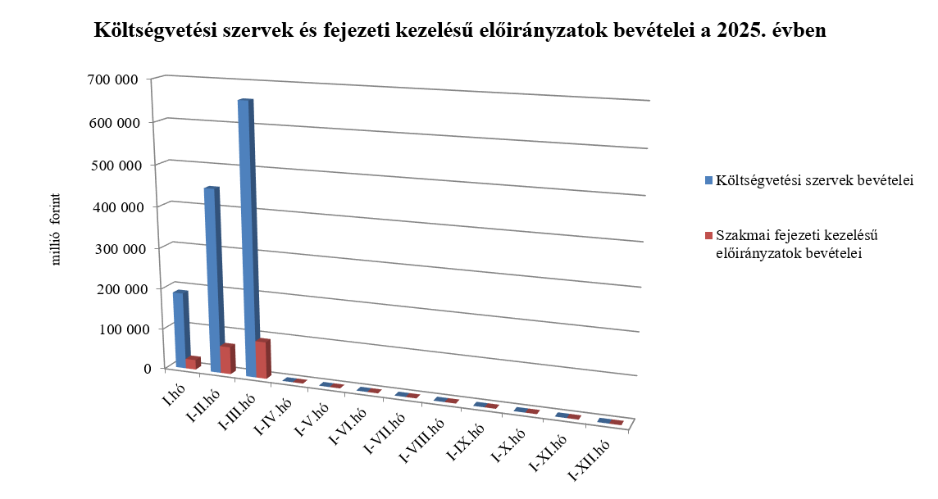

A **Költségvetési szervek kiadásai** mérlegsoron 2025 első három hónapjában 2 133,9 milliárd forint kiadás teljesült, mely 5,7%-kal magasabb az előző év azonos időszakának kiadásaihoz képest. A kiadásból 1 242,7 milliárd forint a személyi juttatásokra és munkaadókat terhelő járulékokra kifizetett összeg.

A **Szakmai fejezeti kezelésű előirányzatok kiadásai** mérlegsoron 2025 első három hónapjában 1 244,1 milliárd forint kiadás teljesült, mely 6,9%-kal magasabb, mint az előző év azonos időszakának kiadása. Ezen időszak teljesítéséből az alábbi kiadások emelhetők ki:

*milliárd forint*

|  |  |
| --- | --- |
| Normatív finanszírozás (köznevelési célú humánszolgáltatás és működési támogatás, hit- és erkölcstanoktatás és tankönyvtámogatás, illetve szociális, gyermekvédelmi, gyermekjóléti és fogyatékos személyek esélyegyenlőségét elősegítő célelőirányzatok) | 245,1 |
| Nem állami felsőoktatási intézmények támogatása | 202,4 |
| Turisztikai fejlesztési célelőirányzat | 64,1 |
| Közlekedési ágazati programok | 56,7 |
| Térségi fejlesztési feladatok | 50,0 |
| Víziközmű-fejlesztések | 39,0 |

A 2025. év első háromhavi, 3 378,0 milliárd forint összegű kiadásai megoszlását a következő grafikon szemlélteti:

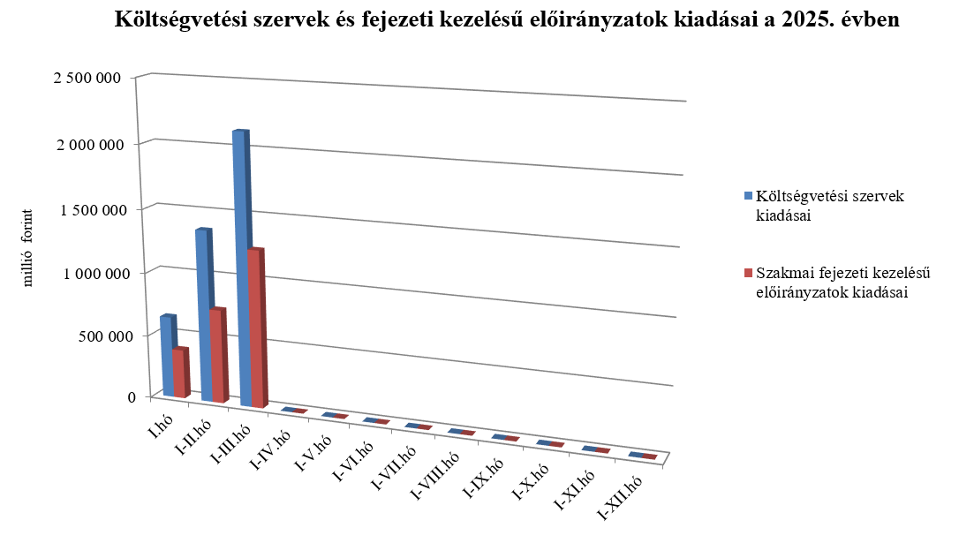

1. **Kamategyenleg**

A bevételek és kiadások egyenlegeként adódó 1 455,6 milliárd forint összegű **nettó kamatkiadás** március végéig 349,2 milliárd forinttal lett magasabb az előző évhez képest, mely az előző évitől különböző hozamokkal és finanszírozási szerkezettel magyarázható.

**II.**

**Az államháztartás központi alrendszerének finanszírozása**

A központi költségvetés adóssága 2025. március végéig 2 283,5 milliárd forinttal növekedett a következő négy tényező eredményeképpen:

* **Az első tényező, amely növelte az adósságot** a nettó forintkibocsátás 1 767,2 milliárd forint összegben, ami a költségvetés hiányát finanszírozza és részben a KESZ állományát növeli.
* **A második – szintén növelő hatású – tényező** a nettó devizakibocsátás, amely 877,6 milliárd forint összegben hozzájárul a hiány finanszírozásához és a devizabetétállomány növekedéséhez.
* **A harmadik – további növelő hatású – tényező** a deviza-keresztárfolyamok változása és egyéb tényezők miatt bekövetkezett mark-to-market betétállományok növekedése 5,1 milliárd forint összegben.
* **A negyedik – fentiekkel ellentétes, csökkentő hatású** – tényező a forint árfolyamának az elmúlt év végéhez képest bekövetkezett erősödése, amely az adósság devizában fennálló részének forintban számított nyilvántartási értékét 366,4 milliárd forinttal csökkentette.

Az előzetes adatok szerint 2025. március végén a **központi költségvetés forint- és devizaadóssága** az alábbiak szerint alakult:

A központi költségvetés adósságának alakulása 2025-ben, milliárd forint



*Megjegyzés: a táblában szereplő tizedes eltérések kerekítésből adódnak.*

**A központi költségvetés devizaadóssága** 2025-ben 511,2 milliárd forinttal 17 069,0 milliárd forintra növekedett az elmúlt év végéhez képest. A devizaadósság részaránya a 2024. év végi 29,8%-os szintről 29,6%-os szintre mérséklődött a teljes adósságon belül.

A növekedés hátterében döntően a januárban végrehajtott devizakötvény-kibocsátások állnak. 2025. január 7-én került sor az idei év első nemzetközi eurókötvény-kibocsátására összesen 1 035,7 milliárd forint (2,5 milliárd euró) összegben. Két sorozat piacra vitele történt meg, egy 10 éves futamidejű hagyományos sorozat 621,4 milliárd forint (1,5 milliárd EUR) összegben és egy 15 éves futamidejű zöld sorozat 414,3 milliárd forint (1,0 milliárd EUR) összegben.

**A költségvetés forintadóssága** március végéig 1 767,2 milliárd forinttal növekedett és 40 468,8 milliárd forintot ért el, a forint adósság a teljes államadósság 70,1%-át teszi ki. 2024. decemberében ez az arány 69,8% volt.

2025. március végén a forint lakossági állampapírok állománya 11 205,6 milliárd forintot tett ki, ami 57,3 milliárd forint csökkenést jelent 2024. december vége óta. A Prémium Magyar Állampapír állománya 2025. március végére 1 475,8 milliárd forinttal csökkent, amely így 5 485,2 milliárd forintot tett ki. A 3 éves futamidejű Fix Magyar Állampapír állománya 1 016,5 milliárd forinttal növekedett és elérte a 2 033,4 milliárd forintot hó végén. Szintén emelkedett a 3 és 5 éves Bónusz Magyar Állampapír állománya is, 475,5 milliárd forint növekedést követően a hó végén 1 684,5 milliárd forintot tett ki. Az 5 éves futamidejű Magyar Állampapír Plusz állománya, a nyomdai kibocsátású és a korábban értékesített papírokkal együtt, 108,4 milliárd forintot emelkedett az előző hónaphoz képest így hó végén 870,9 milliárd forintot tett ki. 2024. júniustól kivezetésre került az Egyéves Magyar Állampapír, amelynek állománya 114,9 milliárd forint volt március végén, 267,5 milliárd forinttal kisebb a 2024. év végi állománynál. A lakossági állampapírok közül a hosszú futamidejű Fix Magyar Állampapír értékesítése volt a legmagasabb márciusban.

Az ÁKK Zrt. március hó folyamán összesen 69,8 milliárd forint összegben vásárolt vissza lakossági állampapírokat a forgalmazó bankoktól.

**A külföldi befektetők állampapír állománya** márciusban 245,2 milliárd forinttal 5 419,9 milliárd forintra csökkent az előző hónaphoz képest. A külföldi állomány 99,7%-a, 5 403,4 milliárd forint államkötvény, 0,3%-a, 16,5 milliárd forint diszkontkincstárjegy. A külföldi állomány átlagos hátralévő futamideje március végén 5,6 év volt.

A deviza-államadósság kockázatainak csökkentése érdekében az ÁKK Zrt. swap műveleteket köt, amiből az adósságállomány részét képezik az ezen ügyletek után az ÁKK Zrt-nél elhelyezésre kerülő fedezeti összegek (az ún. mark-to-market betétek) az egyéb kötelezettségek soron. A korábbi dollárkötvény kibocsátások óta eltelt időszakban az egyéb devizák (főként az USD) jelentősen felértékelődtek az euróhoz képest, az emiatt keletkező többletadósságot viszont a swapkötéssel sikerült kizárni. A vizsgált időszakban az egyéb kötelezettségek állománya 5,1 milliárd forinttal növekedett. Március végén az állomány 224,7 milliárd forintot tett ki, ami a teljes államadósság 0,4%-át jelenti.